冷链药品配送告别温度“盲区”，京东买药秒送推出行业首个“配送温度可视化”服务
“以前在网上给孩子买需要冷藏的益生菌时，每次送到家时，我心里都会打鼓。路上会不会超温？冰袋还凉不凉？中间有没有化过？尤其是夏天，就更不放心了。”家住北京的刘女士说出了很多人的心声。现在，她在京东买药秒送上下单冷链药品，打开订单页就能看到一份“温度曲线图”：从药房出库，到骑手配送，再到自己手上，每一刻的温度都清清楚楚。
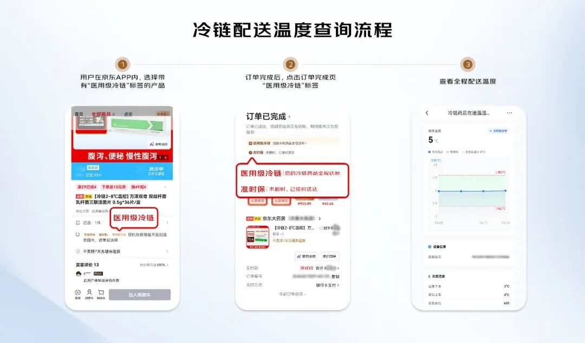
这种“看得见的安心”，正是京东买药秒送近日在北京、上海、广州、深圳、天津、南京、杭州、成都、重庆、武汉十座城市率先推出的配送温度全程可查服务。简单说，就是给每一份需要冷藏的药品配上一个智能保温箱，箱子里有“智能温控仪”，配送途中的温度数据会实时记录。订单完成后，用户可以查看药品是否一直保持在安全的温度范围，再也不用“靠感觉”签收。
这个智能保温箱到底怎么工作？它内置了温度传感器，每隔几秒就测一次温，数据通过无线网络实时上传，并且还会把温度变化直接展示在用户的订单页面。温度曲线、当前温度、有没有异常波动，全都一目了然。如果途中温度超标，系统会立刻发出预警，平台能及时处理，决不让“失温”的药品送到用户手里。而且，每一单的温度记录都会永久保存，以后随时可以翻出来核对，真正能做到“有据可查”。
在硬件上，这些保温箱采用专业保温材料，提前充分预冷，能长时间稳定维持2-8℃的恒温环境。目前，这项服务已经覆盖十个城市的京东大药房自营门店。
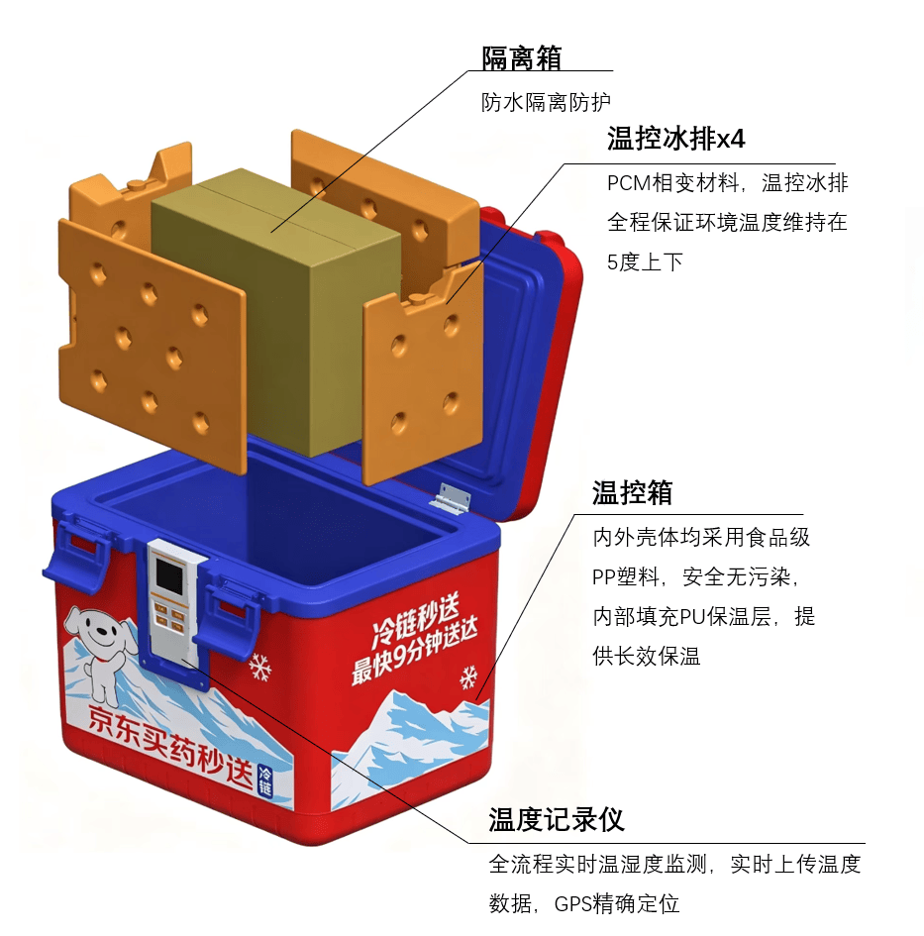
京东买药秒送相关负责人表示：“药品安全是京东始终放在首位的大事。此次推出配送温度全程可查服务，把温度数据开放给用户，不是为了做一个功能，而是为了让每一位用户从‘被动等药’变成‘主动确认’，签收之前就能心里有底。未来这项服务会稳步覆盖更多城市，我们不仅要把药送到，更要把安心送到。”
